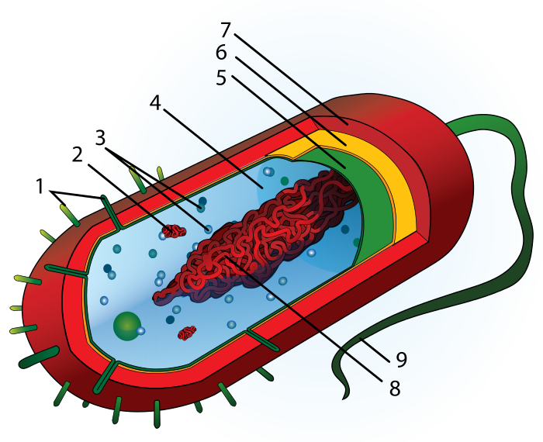**1: Τριχίδια, 3: Ριβοσώματα**

**4:**[**Κυτταρόπλασμα**](https://www.wikiwand.com/el/%CE%9A%CF%85%CF%84%CF%84%CE%B1%CF%81%CF%8C%CF%80%CE%BB%CE%B1%CF%83%CE%BC%CE%B1)**,  5:**[**Κυτταρική μεμβράνη**](https://www.wikiwand.com/el/%CE%9A%CF%85%CF%84%CF%84%CE%B1%CF%81%CE%B9%CE%BA%CE%AE_%CE%BC%CE%B5%CE%BC%CE%B2%CF%81%CE%AC%CE%BD%CE%B7)**,   6: Κυτταρικό τοίχωμα,  8: Πυρηνοειδές,**

**9. Μαστίγιο**